La Asociación Nacional Húngara de Criadores de Mangalica (MOE) reconoce la labor de Monte Nevado en la recuperación de esta raza única

Carbonero el Mayor, 18 de noviembre de 2024.- Monte Nevado, la centenaria casa jamonera, ha sido reconocida por la Asociación Nacional de Criadores de Mangalica por su labor en la recuperación de la raza mangalica. Con motivo de la celebración de su 30 aniversario en un evento realizado en el Parlamento de Hungría el pasado 12 de noviembre, la Asociación Nacional de Criadores de Mangalica ha puesto en valor la labor de algunos empresarios, ganaderos e investigadores, además de personal de distintas administraciones, por su trabajo fundamental en la salvación y recuperación de la raza mangalica, que en 1990 se encontraba en serio peligro de extinción con menos de 200 ejemplares en todo el país.

La raza mangalica es una de las razas de cerdos más antiguas de Europa, que se caracteriza por ser un animal muy graso y estar totalmente cubierto de lana rizada, lo cual le resulta de gran ayuda en el clima frío de la estepa húngara donde se cría. En 1991, Monte Nevado descubrió esta raza y apostó por su recuperación, creando una empresa mixta en Hungría para agrupar los pocos ejemplares que quedaban e iniciar su cría y explotación. Hoy, las tres variedades más conocidas (rubio, rojo y golondrino) ya se encuentran fuera de peligro de extinción y solo la negra ha desaparecido. Aunque la cría del cerdo se lleva a cabo íntegramente en Hungría, Monte Nevado cura sus jamones y paletas en España, desde donde se exportan a más de 30 países, siendo la única empresa que elabora jamones de raza mangalica.

Durante el acto, el presidente de la MOE ha comparado la labor Juan Vicente Olmos, director general de Monte Nevado, con la de Francisco José I de Austria, que fue emperador de Austria, rey de Hungría y rey de Bohemia, y el gran promotor de la raza en el siglo XIX.

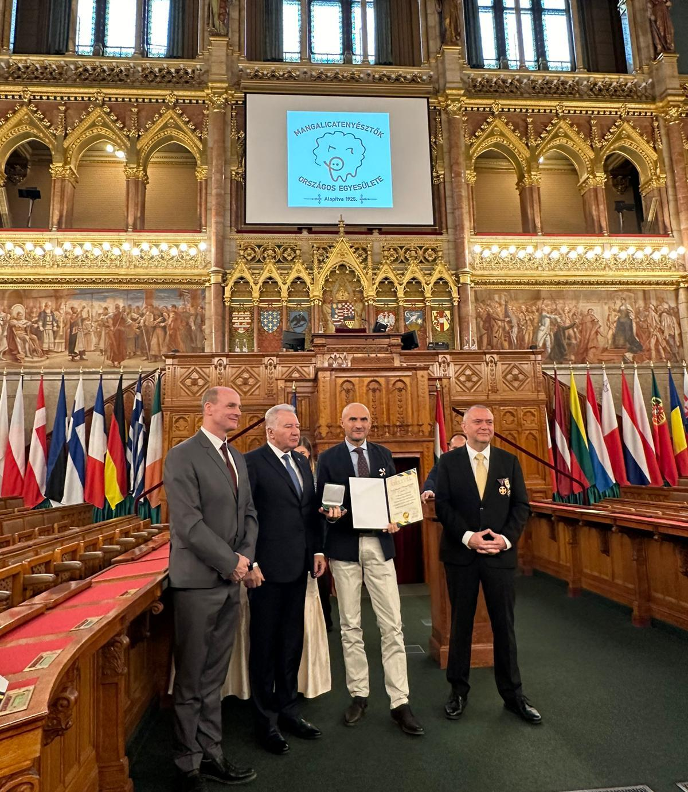

En la foto: Dr. István Jakab vicepresidente del Parlamento (también es presidente de la Asociación de Productores Agrarios Familiares) y Tamás Tarpataki vicesecretario de estado del ministerio de agricultura, junto a Juan Vicente Olmos.

_______________

Monte Nevado, 125 años de historia
Monte Nevado es una casa jamonera fundada en 1898, con sede en Carbonero el Mayor (Segovia), dedicada a la curación de jamones serranos, ibéricos y mangalicas. La empresa familiar, que cuenta con 125 años de experiencia, comercializa, actualmente, más de 500.000 jamones al año y tiene presencia en más de 40 países. Tiene instalaciones en Segovia, La Rioja y Salamanca; y delegaciones en EEUU.

Además, Monte Nevado es la marca más galardonada en las cuatro ediciones que se han celebrado del prestigioso Premio Alimentos de España que otorga el Ministerio de Agricultura, Pesca y Alimentación (Bellota: Ganador en 2018 y Finalista en 2020: Serrano: Ganador en 2022, finalista en 2018).
Prensa Monte Nevado: Brandipia | Lucía Collado y Fátima Sánchez | Montenevado.Prensa@brandipia.com | Tel: 691 228 549
www.campusdeljamon.com

